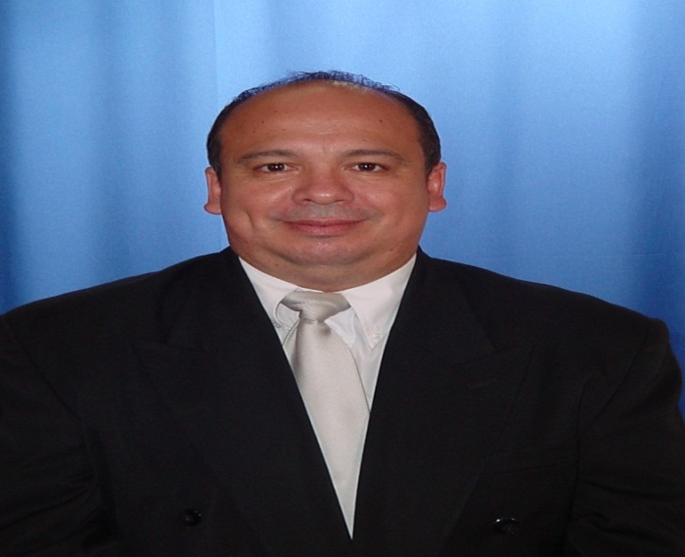

Urbanización María Reina Pavas, Costa Rica

Teléfono (506) 2231-0294 / 6252-8198 Correo electrónico: [riveraminor@hotmail.com](mailto:riveraminor@hotmail.com)

**Minor Rivera**

**Datos Personales**

* **Estado Civil** Casado
* **Hijos** 3 Hijos
* **Cedula** 1-683-058
* **Licencia** B-1
* **Disponibilidad inmediata**

**Educación**

* **Primaria** Escuela María Reina
* **Secundaria** Colegio Carlos Gagini Costa Rica
* **Universidad of Administración de Empresas**

**South Florida con énfasis en Servicio al Cliente Mercadeo y Ventas**

**Idiomas**

* Ingles……..100%
* Español…..100%

**Otros Estudios**

**Universidad de Florida Gerencia de Servicio al Cliente**

**USA Gerencia de Mercadeo y Ventas**

**Royal Caribbean Academy**

**U.S.A**

**Gerencia de Servicio al cliente**

**Gerencia de Mercadeo y Ventas**

**Experiencia Laboral:**

**Cunard Line Hotel Gerente General de Mercadeo y Ventas**

**(Inglaterra) Gerente de Servicio al Cliente**

1996- 2000 **Gerente de Logística y Operaciones**

**Royal Caribbean International Gerente General**

USA, Europa **Gerente de Servicio al Cliente**

2000, **2010 Gerente de Ventas y Mercadeo**

**Gerente de Logística y Operaciones**

**Hotel Mátame Limón Gerente de Ventas**

2010-2012 **Gerente de Logística y Operaciones**

**Hotel Villa Caletas Palacio Zephyr**

Costa **Rica Gerente General**

2012-**2014 Gerente Servicio al cliente**

**Gerente de Ventas**

**Referencias Personales**

Alexis Castro

Gerente de Recursos QfC

8815-8961

Felipe Mora

Gerente General de Ventas Grupo Roble Multiplaza

Gerencia Multiplaza

8820-7777

Gustavo Quesada

Gerente Sheraton

8427-8954

Mauricio Gutiérrez

Gerente Hotel Villa Caletas

8706-0087